2015年8月宜昌市城区房地产市场分析报告
发布时间：9/17/2015 3:02:28 PM 浏览：2114

第一部分 楼市政策分析

一、本月楼市政策一览
1、央行降息降准 房贷成本已历史最低
内容简介：自2015年8月26日起，下调金融机构人民币贷款和存款基准利率，金融机构一年期贷款基准利率下调0.25个百分点至4.6%；一年期存款基准利率下调0.25个百分点至1.75%；其他各档次贷款及存款基准利率、个人住房公积金存贷款利率相应调整。自2015年9月6日起，下调金融机构人民币存款准备金率0.5个百分点，以保持银行体系流动性合理充裕，引导货币信贷平稳适度增长。
政策解读：此次降低贷款及存款基准利率，主要目的是继续发挥好基准利率的引导作用，促进降低社会融资成本，支持实体经济持续健康发展。而降低存款准备金率，主要是根据银行体系流动性变化，适当提供长期流动性，以保持流动性合理充裕，促进经济平稳健康发展。经历年内四轮降息后，目前房贷的成本已经是历史上最低水平，对于购房者来说目前购房相当于享受了最低的成本，因此应该赶在下半年抓紧出手，以免错失购房好时机。
2、宜昌公积金贷款利率下调 日均提取量近300万元
内容简介：自2015年8月26日起，我市下调个人住房公积金贷款利率0.25个百分点。其中，个人住房公积金贷款五年以下（含五年）利率从3.0%下调至2.75%；五年以上利率从3.5%下调至3.25%，比商业银行低1.9个百分点。办理公积金提取、贷款业务的职工大幅增加，日均提取量接近300万元。
政策解读：这已是年内宜昌住房公积金第四次同步下调贷款利率，此次下调后，宜昌公积金贷款利率再创历史新低，将有利于促进全市住房消费。以住房公积金贷款额50万元、贷款30年，采用等额本息还款方式为例，降息后借款人每月还款2176元，比商业银行每月少还款554.5元，30年总共可减少利息支出19.96万元。
3、中国放宽房地产外资准入 取消境外个人在华购房限制
内容简介：住建部、商务部、发改委、人民银行、工商总局、外汇局等六部委近日下发《关于调整房地产市场外资准入和管理有关政策的通知》。内容主要包括：外商投资房地产企业注册资本与投资总额比例，按《国家工商行政管理局关于中外合资经营企业注册资本与投资总额比例的暂行规定》(工商企字[1987]第38号)执行；取消外商投资房地产企业办理境内贷款、境外贷款、外汇借款结汇必须全部缴付注册资本金的要求；境外机构在境内设立的分支、代表机构(经批准从事经营房地产的企业除外)和在境内工作、学习的境外个人可以购买符合实际需要的自用、自住商品房，对于实施住房限购政策的城市，境外个人购房应当符合当地政策规定。
政策解读：国家此次政策出台有提振经济、防范资本外逃的考虑。释放中国欢迎外来资本投资中国的信号，信号的意义甚至强于购房层面的意义。从政策角度看，虽然实际影响有限，但对于购房者的信心有所加强。另外对于一二线城市来说，特别是中高端物业将有直接的利好影响。
政策归纳：央行降准降息、公积金贷款利率下调以及放宽房地产外资准入并取消境外个人在华购房的限制等一系列政策的出台，对楼市无疑又是一大利好，今年楼市“金九银十”没有太多悬念，购房者也将从中获得实惠，当前房贷成本已降至历史最低，消费者购房压力进一步减轻，将促进成交量的进一步攀升。
二、楼市发展趋势分析
土地状况：
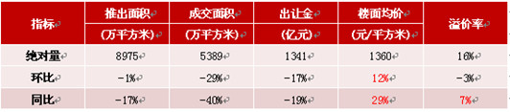
供应情况：2015年8月，全国300个城市共推出土地2610宗，环比减少5%，同比减少3%；推出土地面积8975万平方米，环比减少1%，同比减少17%。其中，住宅类用地（含住宅用地及包含住宅用地的综合性用地）731宗，环比增加8%，同比减少5%；推出土地面积2824万平方米，环比增加7%，同比减少15%。本月供地节奏加快，整体与上月基本持平，同比降幅收窄。
成交情况：2015年8月，全国300个城市共成交土地1531宗，环比减少30%，同比减少36%；成交面积5389万平方米，环比减少29%，同比减少40%。其中，住宅类用地（含住宅用地及包含住宅用地的综合性用地）396宗，环比减少14%，同比减少28%；成交面积1752万平方米，环比减少16%，同比减少26%。成交量同环比双降。
楼面均价：全国300个城市成交楼面均价为1360元/平方米，环比上涨12%，同比上涨29%，其中住宅类用地（含住宅用地及包含住宅用地的综合性用地）成交楼面均价为2314元/平方米，环比上涨3%，同比上涨57%。本月品牌房企拿地热情高，楼面均价同环比均上涨。
房价情况：
本月监测的100个城市中（新建）住宅平均价格为10787元/平方米，环比上涨0.95%；从涨跌城市个数来看价格环比上涨的有51个，较上月增加5个；价格环比下跌的城市有49个，较上月减少4个。同比来看，与2014年8月相比上涨的城市个数为18个，上涨个数较上月增加1个；住宅价格下跌的城市有82个 ，较上月减少了1个。全国十大重点城市住宅均价为19962元/平方米，环比上涨1.95%，涨幅较上月扩大0.80%，其中上海上涨3.77%，涨幅居首；同比上涨3.83%，涨幅较上月扩大2.53%，其中深圳上涨26.38%，涨幅居首。
三、本地楼市成交情况
1、宜昌城区住宅成交情况
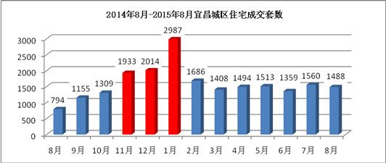
本月宜昌城区住宅成交1488套，成交面积164363平米，成交金额约8.7亿元，较上月减少72套，环比减少4.6%；与去年8月相比增加了694套，同比增加87.4%。由于去年6月28日恒大帝景开盘狂销透支了近两个月要买房的刚需客户，因此导致去年8月成交量萎缩。
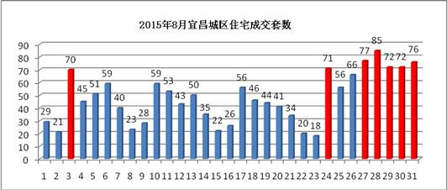
如图所示，本月成交套数最多的时日为3日、24日、27日、28日、29日、30日以及31日，这些时日均达到70套以上，尤其是月末24日以后成交量显著增加，而在此之前截止到23号本月成交量仅913套；本月1、2日，8、9日，15、16日以及22、23日成交量最低，均不超过30套，这些时日依然为周六周日。碧桂园80号楼加推及81-83号楼8月29日开盘为本月底销量增加贡献不少。
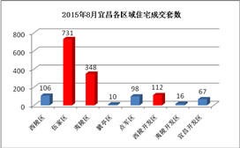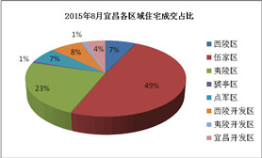
本月宜昌楼市从成交区域来看，依然是伍家区和夷陵区占比最大，其中伍家区成交731套，占比49%；夷陵区成交348套，占比23%；其次是西陵开发区成交112套，占比8%。成交区域最少的依然是猇亭区和夷陵开发区，占比都仅为1%。弘洋·拉菲小镇7月开盘致使8月备案数据大增为西陵开发区销量加分不少。
2、宜昌城区二手房成交情况
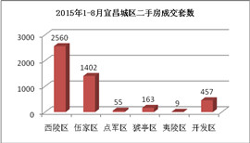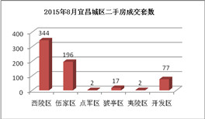
2015年1-8月宜昌城区二手房成交4646套，成交面积43.8万方，成交总金额12.9亿元。就区域来看，西陵区成交23.7万方，2560套，成交金额6.6亿；其次是伍家区成交13.6万方，1402套，成交金额4.7亿，其它区域成交量均不大，夷陵区仅成交9套。
本月宜昌城区二手房成交638套，成交面积5.9万方，成交金额1.7亿，比7月增加了141套，环比上涨28%。就成交区域来看，西陵区成交3.2万方，344套，比上月增加70套，环比上涨26%；伍家区成交1.7万方，196套，比上月增加51套，环比上涨4%。8月股市宽幅震荡，卖房补仓，获利买房，致使二手房市场交易活跃。

第二部分 土地市场分析

一、土地供应市场解析
1、土地供应情况
本月出让土地5宗，出让总面积9.88万方，出让总额为1.33亿元。环比7月，地块减少了12宗 ，面积减少了82.16万方，环比减少89%；与去年8月相比，地块减少了6宗，面积减少了99.69万方，同比减少91%。
8月出让地块情况
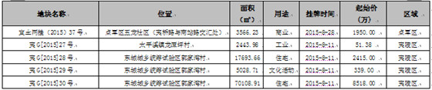
2014年8月-2015年8月宜昌城区土地供给横向对比
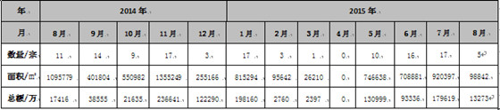
2、出让土地特征
从用地性质来看，住宅用地有2宗，商业用地1宗、工业用地1宗、文化活动用地1宗；从区域来看，本月出让的地块夷陵区有4宗，点军区有1宗。
本月出让的住宅及商业用地详情：
【宜土网挂（2015）37号】，地块位于点军区点军街办五龙社区（夷桥路与南站路交汇处），出让面积为3566.23平米，容积率0.5，预计未来放量约1783平米（只含地上建筑面积）。
【夷G[2015]28号】，地块位于东城城乡统筹试验区郭家湾村，出让面积为17693.66平米，容积率2.0，预计未来放量约35387平米（只含地上建筑面积）。
【夷G[2015]30号】，地块位于东城城乡统筹试验区郭家湾村，出让面积70108.91平米，容积率1.5，预计未来放量约105163平米（只含地上建筑面积）。

二、本月土地成交分析
1、土地成交情况
本月成交地块24宗，成交面积134.88万方，成交总金额21.35亿元，成交均价为105.50万元/亩。地块比7月增加19宗，面积增加75.73万方，环比增长128%；与去年8月相比，地块增加11宗，面积增加101.26万方，同比增长301%。
8月成交地块情况
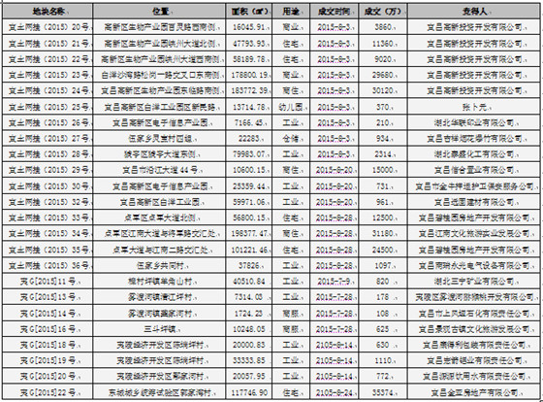
2、成交土地特征
从用地性质来看，工业用地有10宗，住宅用地5宗，商住用地3宗，商服用地2宗，商业用地2宗，仓储用地1宗，幼儿园设施用地1宗；从区域来看，本月成交的地块高新区有9宗，夷陵区8宗，点军区3宗，伍家区2宗，西陵区和猇亭区各1宗。本月成交的住宅及商业用地主要集中在高新区峡州大道附近和点军区江南大道附近。
3、本月成交重点地块介绍
【宜土网挂（2015）29号】，地块位于宜昌市沿江大道44号，规划用地性质为居住及商务，由宜昌信合置业有限公司竟得，总占地面积10600.15平方米（合15.90亩），容积率5.9，成交价943万元/亩，楼面地价约2398元/㎡。
【宜土网挂（2015）33号】，地块位于点军区点军大道北侧，规划用地性质为住宅，由宜昌碧桂园房地产开发有限公司竟得，总占地面积56800.15平方米（合85.20亩），容积率2.0，成交价147万元/亩，楼面地价约1100元/㎡。
【宜土网挂（2015）34号】，地块位于点军区江南大道与将军路交汇处，规划用地性质为商住，由宜昌江南文化旅游实业发展有限公司竟得，总占地面积198377.47平方米（合297.57亩），容积率1.4，成交价105万元/亩，楼面地价约1123元/㎡。
【宜土网挂（2015）35号】，地块位于点军区点军大道与江南二路交汇处，规划用地性质为住宅，由宜昌碧桂园房地产开发有限公司竟得，总占地面积101221.46平方米（合151.83亩），容积率2.2，成交价161万元/亩，楼面地价约1100元/㎡。
【夷G[2015]22号】，地块位于夷陵区东城城乡统筹试验区郭家湾村，规划用地性质为商服住宅，由宜昌金亚房地产有限公司竟得，总占地面积117746.9(合176.62亩)，容积率2.4，成交价200万元/亩，楼面地价约1252元/㎡。
4、2014年8月-2015年8月土地市场成交走势

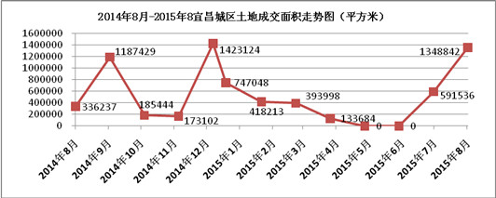
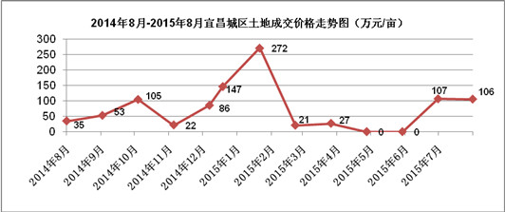
如上图所示，土地成交面积自去年12月达到顶峰后一直处于滑落状态，5、6月份更是零成交，7月开始攀升，8月逼近去年12月的高峰；成交价格与上个月基本持平。前期出台的众多利好政策，对楼市产生积极影响，市场有回暖迹象，致使开发商拿地热情增加。

第三部分 各区楼市表现
宜昌楼市主要动态：
本月认筹项目有：
中核·半岛城邦认筹2千抵2万
中建·宜昌之星认筹5千抵5万；
山水华庭4期认筹1万抵3万；
宜化·新天地花园洋房认筹2万抵10万。
本月新开盘项目有：
香山·福久源21号楼8月1日开盘；
繁荣世家2号楼8月18日开盘；
东辰雅园1、5号楼8月22日开盘；
碧桂园81-83号楼8月29日开盘。
预计下月开盘项目有：
正泰·玫瑰园9月1日开盘；
中建·宜昌之星9月5日开盘；
中核·半岛城邦预计9月中下旬开盘；
华鹏·梧桐邑八合院别墅预计9月开盘。
主城区其它重点项目动态：
8月8日，中核·半岛城邦营销中心开放；
8月8日，中建·宜昌之星“2015首届宜昌国际冰雪节”启幕；
8月9日，恒大帝景举办拉斯维加斯奇幻之旅活动；
8月15日，恒大绿洲举办“超市大赢家”活动；
8月29日，清江·月亮湾万达外展点开放。
一、西陵区
区内主要楼盘动态
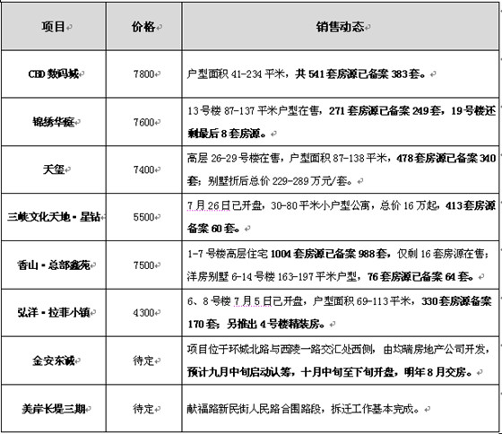
二、伍家区
区内主要楼盘动态
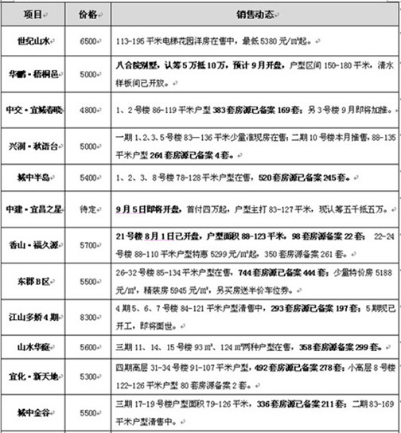
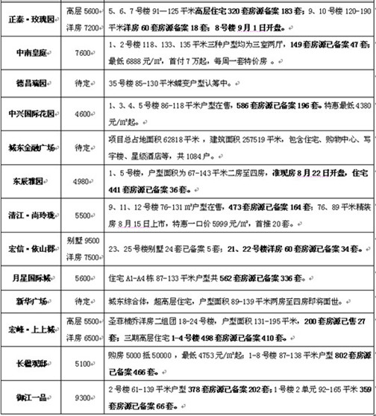
2、区内项目调查
□项目名称：东辰雅园
□地理位置：伍家岗区城东生态新区合益路（30路公交终点站）
□开 发 商：宜昌城投房地产开发有限公司
□开发规模：占地面积50353平方米 ，总建筑面积195429平方米 ，总户数1617户 。
□规划要点：由8栋28-33层高层组成
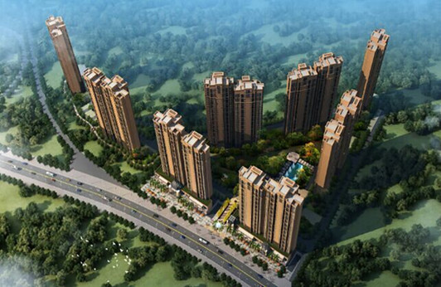
□户型面积：67-143平米两房至四房
A1：111.46㎡/ 3室2厅1卫 A2：84.19㎡/ 2室2厅1卫
B1：88.27㎡/ 3室2厅1卫 B2：67.14㎡/ 2室2厅1卫
C1：143.38㎡/4室2厅2卫 C2：126.37㎡/ 3室2厅2卫
□项目动态：2月8日，展示中心开放（原东辰一号峰景售楼部）；8月1日，启动认筹1万抵2万；8月22日，1、5号楼开盘。
□销售情况：8月22日开盘，1号楼67-111平米住宅224套房源已备案29套，去化率13%，备案均价4878元/㎡；5号楼户型面积76-143平米，217套房源已备案7套，去化率3%，备案均价4987元/㎡。
□项目点评：项目位于城东生态新区合益路，合益路贯通东山大道BRT、城市主干道城东大道、城市快速路峡州大道、城际高速路汉宜高速，交通非常便利；准现房销售展现城投国企实力；户型面积多样可满足不同客户需求。不足之处：新售楼部开放时间和开盘时间一拖再拖对项目口碑造成一定影响。

三、高新区
区内主要楼盘动态
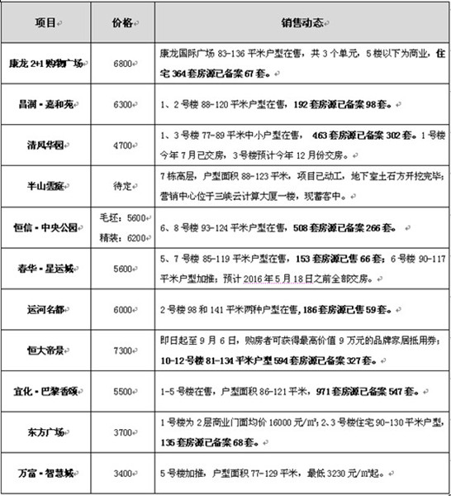
四、夷陵区
区内主要楼盘动态
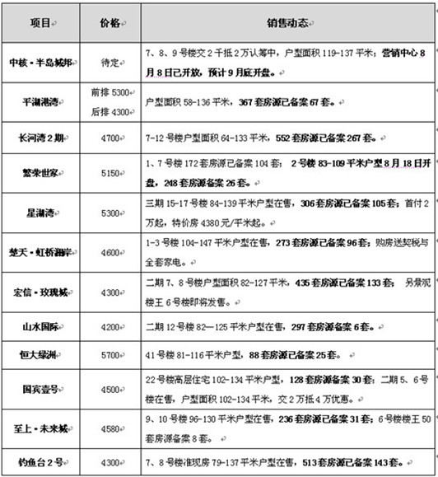
2、区内项目调查
□项目名称：长河湾2期
□地理位置：宜昌市夷陵区三峡路10号
□开发商：宜昌江枫置业有限公司
□开发规模：二期总建面约8万方 （地上建面约6万方、地下建面约2万方），住宅总户数552户，停车位517个（地上143个，地下374个），容积率2.2。
□规划要点： 由6栋18-28层高层组成
□主力户型：
C：119.65㎡/ 3室2厅2卫 D：89.77㎡/2室2厅1卫 G：133.31㎡/3室2厅2卫
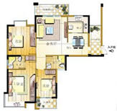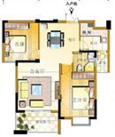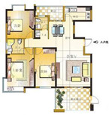
□销售情况：2期7-12号楼共552套房源，户型面积64-133平米，2013年1月售楼部开放，同年9月开盘，两年时间共备案267套，去化率仅48%，备案均价4600元/㎡。其中，7号楼72套房源备案45套，去化率63%；8号楼96套房源备案52套，去化率54%；9号楼96套房源备案42套，去化率44%；10号楼88套房源备案24套，去化率27%；11号楼112套房源备案45套，去化率40%；12号楼88套房源备案59套，去化率67%。
□项目点评：项目临主干道及三峡高速，交通便捷；周边配套成熟完善，临近长江市场，居家生活便利；户型面积从64-133平米8种户型满足不同客户需求；项目临近交房无需等待，即买即住。不足之处：项目缺乏宣传和包装，售楼部人气不足，销售进度较缓慢。
五、点军区
区内主要在售楼盘动态
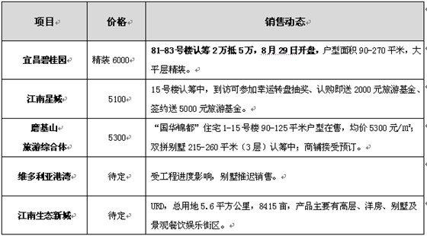

六、猇亭区
区内主要在售楼盘动态
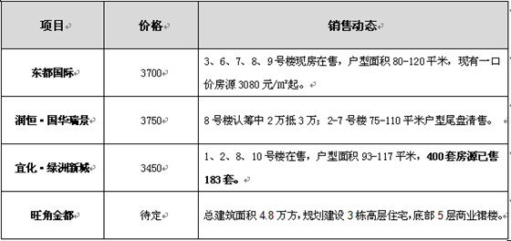

第四部分 媒体监测

一、纸媒投放情况
本月截止到31日，共有13个地产项目投放报纸广告，比上月减少1个。本月纸媒投放数量共计94篇，比上个月减少9篇，环比减少9%。本月广告投放量较大的主要有中建·宜昌之星、新外滩、虹桥国际公寓以及中核·半岛城邦等楼盘。

二、纸媒投放数据监测
1、报广投放时间段分析
本月投放量统计
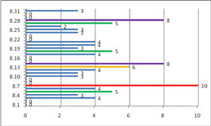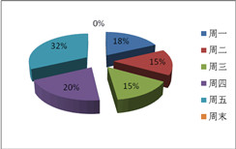

本月报广投放量从时间上来看，主要集中在7日、13日、14日以及28日这4个时间点，其中7日投放量达到10篇；从每周时间来看，绝大多数集中在周五，占到了32%，其次是周四，占到了20%，而周末报广投放量仅为0。
2、投放媒体及版面分析
投放媒体及版面统计
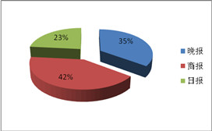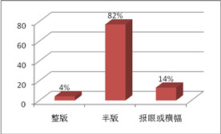
本月三峡商报投放量位居第一，共计39篇，占纸媒总投放量的42%，三峡晚报次之，共计33篇，占纸媒总投放量的35%；投放版面主要集中在半版，共计77篇，占总投放量的82%，主要为中建·宜昌之星和中核·半岛城邦等楼盘投放；其次是报眼及横幅，共计13篇，占比14%，主要为虹桥国际公寓和新外滩等楼盘投放；本月整版广告投放量仅4篇，其中东辰雅园投放2篇，恒大绿洲和中核·半岛城邦各投放1篇。
3、项目投放量分析
各楼盘本月纸媒投放量对比
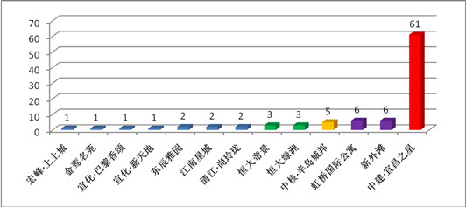
纸媒投放TOP 1、2、3：中建·宜昌之星、新外滩、虹桥国际公寓
本月中建·宜昌之星投放报广61篇，主要刊登8月8日冰雪节活动以及9月5日的开盘信息；新外滩投放报广6篇，主要宣传现房清盘特惠信息；虹桥国际公寓投放报广6篇，主要宣传购房送中央空调的信息。
纸媒投放TOP 4、5、6：中核·半岛城邦、恒大绿洲、恒大帝景
本月中核·半岛城邦投放报广5篇，主要刊登8月8日营销中心开放同时启动认筹2千抵2万的信息；恒大绿洲投放报广3篇，主要宣传购房送家私的信息；恒大帝景投放报广3篇，主要刊登形象广告及销售信息。

三、网络媒体监测
1、搜房网
本月在搜房网投放广告的主要有中核半岛城邦、清江尚玲珑、春华星运城、华鹏梧桐邑以及中建·宜昌之星等楼盘。
2、搜狐焦点
本月在搜狐焦点投放广告的主要有宜化巴黎香颂、中核半岛城邦以及宜化新天地等楼盘。
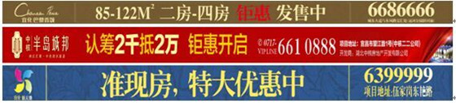
3、大楚网
本月在大楚网投放广告的主要有城中半岛、城中金谷、国宾壹号、恒大帝景以及宜化巴黎香颂等楼盘。
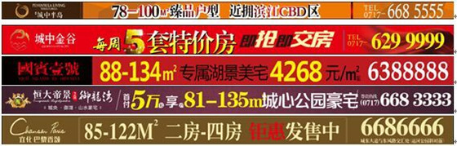
4、新浪网
本月在新浪网投放广告的主要有宜化巴黎香颂、中核半岛城邦、宜化新天地、新外滩、山水华庭以及东郡等楼盘。
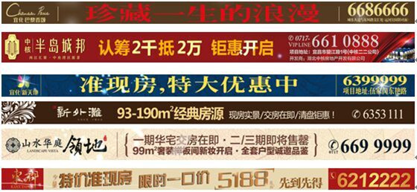
本月网络媒体投放情况：在搜房网上投放广告的有5个；在搜狐焦点网上投放广告的有3个；在大楚网上投放广告的有5个；在新浪网上投放广告的有6个。其中投放广告最多的为中核半岛城邦，主要宣传8月8日营销中心开放同时启动认筹2千抵2万的信息；其次是宜化巴黎香颂，主要宣传销售信息；宜化新天地主要宣传准现房优惠信息。本月网络媒体房产广告最新动态主要为中核半岛城邦营销中心开放和中建宜昌之星开盘倒计时。

上一篇：2018年宜昌房地产市场年报
下一篇：2015年7月宜昌市城区房地产市场分析报告

